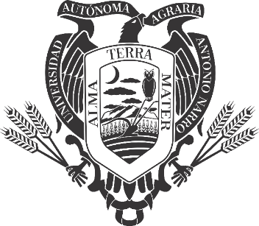
UNIVERSIDAD AUTÓNOMA AGRARIA
ANTONIO NARRO

ACCIONES DE COMUNICACIÓN
SOCIAL DE LA UAAAN

Enero – Diciembre 2021

Acciones de Comunicación Social
Enero – Diciembre 2021

Misión:
Asumir la responsabilidad directa de coordinar, planear, ejecutar y evaluar las actividades de comunicación, culturales, de difusión y de proyección social de la universidad, así como las de extensión y desarrollo.

Acciones a realizarse durante el año 2021.

- Apoyar a los profesores investigadores de la Institución en actividades de extensión agropecuaria, de capacitación de productores y de difusión científica, tecnológica y cultural.

- Promover y apoyar la formación de grupos culturales universitarios, preferentemente con la participación del alumnado de la institución.

- Organizar la celebración de convenios con productores rurales con el propósito de que los programas y proyectos de extensión agropecuaria, capacitación a productores, del servicio social obligatorio y de la difusión científica y tecnológica.

- Ofrecer los servicios de apoyo editorial y audiovisual que requieran las actividades sustantivas.

- Organizar e implementar programas y proyectos de extensión agropecuaria, de capacitación a productores, de servicio social y de difusión cultural, científica y tecnológica.

- Informar y divulgar las actividades de difusión científica y tecnológica de las Divisiones académicas.

